GG3 – Group Global 3000
Galerie für nachhaltige Kunst Berlin
Leuschnerdamm 19
10999 Berlin
gg3.eu

Pressemitteilung Berlin, 26.03.2021

AUSSTELLUNG BEUYS FOR FUTURE: Wie aktuell ist das Kunst, Kultur- und Ökologieverständnis von Joseph Beuys?

„In diesem neuen Bauhaus soll über die Zukunft unserer Gesellschaft nachgedacht werden - bis in alle Details.“ Was sich zunächst wie der Aufruf von Ursula von der Leyen zur Initiierung eines neuen Europäischen Bauhauses als kulturelles Projekt zum Green Deal im Jahr 2021 anhört, ist ein Plan von Joseph Beuys aus dem Jahr 1984. Beuys begründete sein für Hamburg geplantes sozial-ökologisches Projekt: „Die Zerstörung ist da, ist schon so weit fortgeschritten, dass sie vielen Wissenschaftlern nicht mehr reparabel erscheint.“ Eine heute in Berlin eröffnete Ausstellung thematisiert im Beuys-Jubiläumsjahr dessen Bedeutung für die Klimabewegung in der Gegenwartskunst.
Die Erweiterung des Kunstbegriffs schloss bei Joseph Beuys sowohl ein ökologisch geprägtes Denken als auch ein neues Kulturverständnis ein. In den 19 Werken der in der Galerie für nachhaltige Kunst ausstellenden Künstler*innen spiegelt sich sowohl das Konventionen sprengende, ökologische Vermächtnis von Beuys als auch der heutige Versuch der Kunst, eine Sprache für gesellschaftlich relevante Fragen zu finden. Mit ihrem 2016 begonnen Projekt "1000 Eichen weniger" beziehen sich Vidal & Groth unverkennbar auf die monumentale Beuys-Pflanzung von "7000 Eichen” zur Documenta 7 in Kassel. In ihren bisher ca. 350 Cyanotypien (Blaudruck) schaffen Vidal & Groth ästhetisch-behutsame Abbildungen von jungen, im Gemüsegarten ausgerupften Eichenbäumen, wobei im Titel eine gegenteilige Realität von Abholzungen und Waldverlusten anklingt.
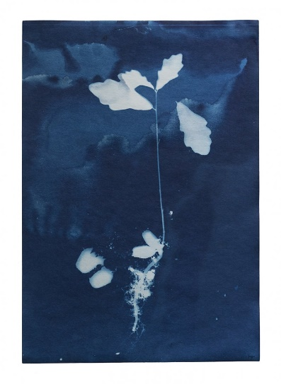
"1000 Eichen weniger" (Vidal & Groth )
Auch in den Arbeiten „Stadtpark to go“ von Annegret Müller, „Dendron und homo sapiens im Gespräch“ von Angela Preusz und „Affordance“ von Jean-Michel Rolland lassen sich Referenzen zu den Beuys-Eichen erkennen.
Mit „DIE SOZIALE PLASTIK Kunst direkt“ präsentiert der Aktionskünstler Brandstifter eine Soziale Plastik in doppeltem Sinne. Die Errichtung einer Sozialen Plastik aus PET-Flaschen, die von Besuchern der Künstlermesse Rheinland-Pfalz eingebracht wurden, beabsichtigte eine plastizierende Veränderung der Gesellschaft: „Seit Hartz IV und Plastikpfand müssen arme Menschen im Abfall wühlen. Das will ich sichtbar machen, diskutieren“, so Brandstifter. Mark Swysen kontrastiert diesen diskursiven Ansatz mit einer ebenfalls aus PET-Flaschen in der Form einer riesigen, drehenden Qualle geschaffenen Rauminstallation, in deren Innerem eine Violine Trauerklänge spielt, das „Requiem für Homo supposedly Sapiens“.
Trost und Hoffnung kann die Arbeit „Denken mit dem Knie“ von Maria Korporal spenden. Ihr bei einem Spaziergang durch Düsseldorf fotografiertes, anthropomor-phisiertes und zu einem Mikrokosmos animiertes Stück Abfall betitelt sie nach dem Ausspruch „Ich denke sowieso mit dem Knie“, über den sie mit Beuys dem linearen und logischen Denken mit dem Kopf das künstlerische Kreuz-und-Quer-und-um-die-Ecke-Denken gegenüberstellt: „Ich versuche zum Ausdruck zu bringen, dass der Mensch die Umwelt zerstört hat, aber gleichzeitig über eine kräftige Kreativität verfügt, die die Welt verbessern und die Zukunft radikal verändern kann“, so Maria Korporal.
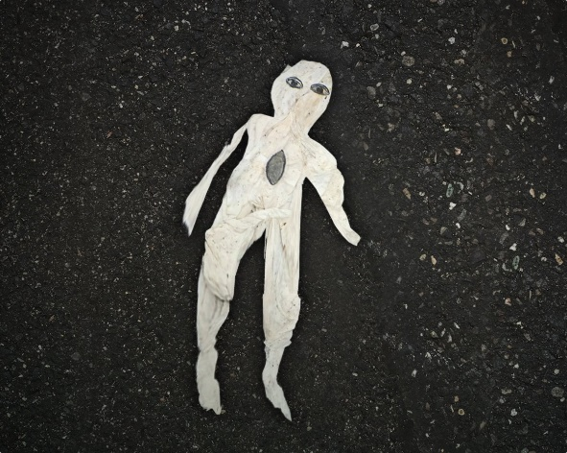
"Denken mit dem Knie" (Maria Korporal)
Die Ausstellung „Beuys For Future“ ist vom 26. März bis zum 4. Juni in der Galerie für nachhaltige Kunst zu sehen. Für den Besuch können voraussichtlich dienstags und freitags persönliche Einzeltermine gebucht werden. Als hybride Ausstellung sind die Werke auch in einer Online-Galerie und in einem digitalen Videorundgang zu besichtigen. Auch das Begleitprogramm mit einem Künstler*innengespräch am 9. April und einem Vortrag der Kulturwissenschaftlerin Dr. Hildegard Kurt am 23. April finden online statt.

Künstler*innen der Ausstellung Beuys for Future
Tom Albrecht (D), Jenny Lyn Bader (USA), Brandstifter (D), Peter Debusi (NEDE) (D), Jeanne Fredac (F), Stephan Groß (D), Maria Korporal (D), Petra Lehnardt-Olm (D), Rachael Mellors (Pete Hudson)(GB), Annegret Müller (D), Angela Preusz (D), Jean-Michel Rolland (F), Lydia Schend (D), Mark Swysen (BE), Vidal & Groth (D), Misha Waks (PL), Kai Wolf (D), Yana Zschiedrich (D)

Weitere Informationen:
Ausstellung und Begleitprogramm: Mehr
Presse- und Bildmaterial: Mehr (Für Pressezwecke Abdruck honorarfrei)

PRESSEKONTAKT:
Dr. Ralf Weiß
+49-151-1739-1717
press@gg3.eu

